Министерство образования Республики Беларусь

Учреждение образования

БЕЛОРУССКИЙ ГОСУДАРСТВЕННЫЙ УНИВЕРСИТЕТ

ИНФОРМАТИКИ И РАДИОЭЛЕКТРОНИКИ

Факультет компьютерных систем и сетей

Кафедра электронных вычислительных средств

**СИСТЕМЫ ОБРАБОТКИ МЕДИАДАННЫХ**

Лабораторная работа № 5

Сжатие изображений

Вариант № 14

группа № 850702

| Выполнил: | Турко В.Д. |
| --- | --- |
| Проверил | Рыбенков Е.В. |

Минск 2021

**1 ЦЕЛЬ РАБОТЫ**

Научиться сжимать изображения на примере формата JPEG.

**2 ЗАДАНИЕ**

1. Выполнить анализ изображения с помощью ДКП, выполнить квантование коэффициентов ДКП, выполнить синтез изображения и оценить качество с помощью psnr.
2. Закодировать коэффициенты ДКП с помощью алгоритма Хаффмана.
3. Выполнить шаги 1 и 2 для b = 1..8 и построить график зависимости psnr от B.

**3 ХОД РАБОТЫ**

Для выполнения лабораторной работы был использован язык программирования Python (v3.9) и изображение, показанное на рисунке 1.

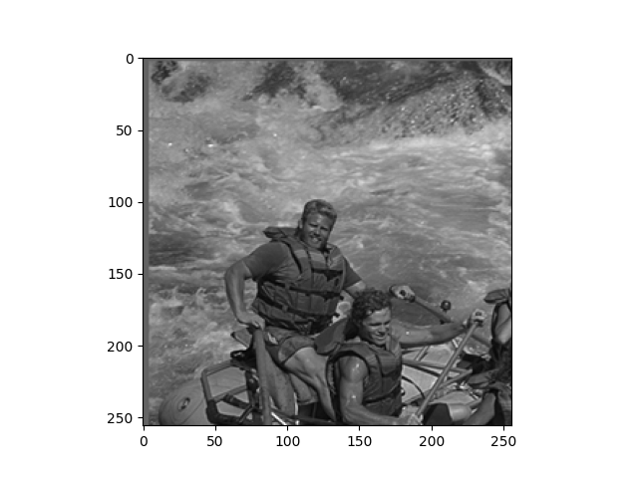

Рисунок 1 - Исходное изображение

**3.1 Функции для квантования ДКП**

Расчет бюджета бит:

epsilon = 1/12

def __round_bit(init_b, variance, divider):

result = init_b + 0.5 * log2(variance / divider)

return 0 if (result <= 0) else np.round(result, 0)

def bit_alloc(img, bloc_shape, init_b) -> np.ndarray:

bloc_h, bloc_w = bloc_shape

img_var = np.zeros((img.shape[0] // bloc_h, img.shape[1] // bloc_w))

for coord, _ in np.ndenumerate(img_var):

y, x = coord

block_slice = (slice(y * bloc_h, y * bloc_h + bloc_h),

slice(x * bloc_w, x * bloc_w + bloc_w))

img_var[y][x] = epsilon * (np.var(img[block_slice]) ** 2)

divider = np.prod(np.power(img_var, 1 / img_var.size))

return np.array([[__round_bit(init_b, i, divider) for i in row] for row in img_var])

Квантование канальных сигналов:

def quantize(img: np.ndarray, bloc_shape: tuple, init_b: int) -> np.ndarray:

result = np.zeros(img.shape)

bloc_h, bloc_w = bloc_shape

bit_budget = bit_alloc(img, bloc_shape, init_b)

for coord, bit in np.ndenumerate(bit_budget):  
 h = 2 ** bit

orig_y = coord[0] * bloc_h

orig_x = coord[1] * bloc_w

block_slice = (slice(orig_y, orig_y + bloc_h),

slice(orig_x, orig_x + bloc_w))

for block_coord, value in np.ndenumerate(img[block_slice]):

b, a = block_coord

result[orig_y + b][orig_x + a] = np.round(value * h) / h

return result

Расчет psnr:

def psnr(original, compressed):

mse = np.mean((original - compressed) ** 2)

if(mse == 0):

return 100

max_pixel = 255.0

psnr = 20 * log10(max_pixel / sqrt(mse))

return psnr

**3.2 Функции для кодирования ДКП**

def zig_zag(a) -> np.array:  
 diags = [a[::-1,:].diagonal(i) for i in range(-a.shape[0]+1,a.shape[1])]  
 for i, val in enumerate(diags):  
 if (i % 2 == 1):  
 diags[i] = np.flip(diags[i])  
 return np.concatenate(diags)  
  
def run_length_encoding(seq):  
 result = []  
 counter = 1  
 current_symbol = seq[0]  
 for i in range(1, len(seq)):  
 if seq[i] == current_symbol:  
 counter = counter + 1  
 else:  
 result.append([current_symbol, counter])  
 current_symbol = seq[i]  
 counter = 1  
 result.append([current_symbol, counter])  
 return result  
  
def compress(img, bloc_shape):

h, w = img.shape

bloc_h, bloc_w = bloc_shape

result = np.zeros(img.shape, dtype='int')

codes = []

for coord, _ in np.ndenumerate(np.zeros((h // bloc_h, w // bloc_w))):

block_slice = (slice(bloc_h * coord[0], bloc_h * (coord[0] + 1)),

slice(bloc_w * coord[1], bloc_w * (coord[1] + 1)))

line = run_length_encoding(zig_zag(img[block_slice]))

huff_dict = huffman.codebook(line)

block_codes = {}

for k, v in huff_dict.items():

block_codes[k] = int('0' if v == '' else v, 2)

codes.append(block_codes)

for block_coord, val in np.ndenumerate(img[block_slice]):

result[block_slice][block_coord] = block_codes[val]

return result, codes

**3.3 Код программы**  
  
def get_image(name):

img = cv.cvtColor(cv.imread(name)[..., ::-1][:256, :256], cv.COLOR_BGR2GRAY)

return cv.normalize(img.astype('float'), None, 0.0, 1.0, cv.NORM_MINMAX)

def dct2(x): return dctn(x, norm='ortho')

def idct2(x): return idctn(x, norm='ortho')

init_bs = np.arange(1,9)

compressed_bits_result = np.zeros(init_bs.shape)

psnr_result = np.zeros(init_bs.shape)

img = get_image('lab5/lena_gray_256.tif')

bloc_shape = (8, 8)

ibloc_shape = (img.shape[0] // 8, img.shape[1] // 8)

for b in init_bs:

shuffeled = shuffle(split_in_blocks(img, bloc_shape, dct2), ibloc_shape)

quantized = quantize(shuffeled, ibloc_shape, b)

compressed = split_in_blocks(shuffle(quantized, bloc_shape), bloc_shape, idct2)

psnr_result[b - 1] = psnr(img, compressed) / 100

encoded, codes = compress(quantized, ibloc_shape)

compressed_bits = 0

orig_bits = 0

for _, val in np.ndenumerate(encoded):

compressed_bits += val.item().bit_length()

for code in codes:

for k, v in code.items():

compressed_bits += v.bit_length() + 32

compressed_bits_result[b - 1] = compressed_bits

plt.plot(compressed_bits_result, psnr_result)

plt.show()

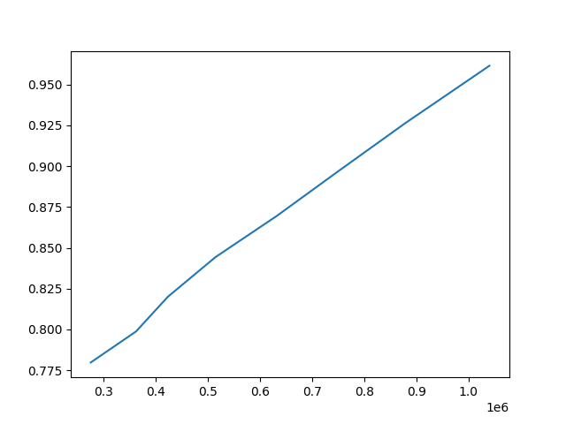

Рисунок 2 - График зависимости PSNR от количества бит, необходимых для кодирования

**4 ВЫВОД:**

В результате выполнения лабораторной работы мной была реализован алгоритм RLE, а также кодирование Хаффмана, позволяющие сжимать изображения.